**Město Strážnice**

**Zastupitelstvo města Strážnice**

**Obecně závazná vyhláška města Strážnice**

**kterou se vydává požární řád města**

Zastupitelstvo města Strážnice se na svém zasedání konaném dne 23.9.2024 usneslo vydat na základě § 29 odst. 1 písm. o) bod 1 zákona č. 133/1985 Sb., o požární ochraně, ve znění pozdějších předpisů (dále jen „zákon o požární ochraně“), a v souladu s § 10 písm. d) a § 84 odst. 2 písm. h) zákona č. 128/2000 Sb., o obcích (obecní zřízení), ve znění pozdějších předpisů, tuto obecně závaznou vyhlášku (dále jen „vyhláška“):

#### Čl. 1 Úvodní ustanovení

(1) Tato vyhláška upravuje organizaci a zásady zabezpečení požární ochrany ve městě Strážnice (dále jen „město“).

(2) Při zabezpečování požární ochrany spolupracuje město zejména s hasičským záchranným sborem kraje, občanskými sdruženími a obecně prospěšnými společnostmi působícími na úseku požární ochrany.

#### Čl. 2 Vymezení činnosti osob pověřených zabezpečováním požární ochrany ve městě

1. Ochrana životů, zdraví a majetku občanů před požáry, živelními pohromami a jinými mimořádnými událostmi na území města je zajištěna jednotkou sboru dobrovolných hasičů města (dále jen „JSDH města“) podle čl. 5 této vyhlášky a dále jednotkami požární ochrany uvedenými v příloze č. 1 této vyhlášky.
2. K zabezpečení úkolů na úseku požární ochrany byly na základě usnesení zastupitelstva města, dále pověřeny tyto orgány města:
3. zastupitelstvo města - projednáním stavu požární ochrany ve městě minimálně 1 x za 12 měsíců nebo vždy po závažné mimořádné události mající vztah k zajištění požární ochrany ve městě,
4. starosta - zabezpečováním pravidelných kontrol dodržování předpisů a plnění povinností města na úseku požární ochrany vyplývajících z jeho samostatné působnosti, a to minimálně 1 x za 12 měsíců a vždy po závažné mimořádné události.

#### Čl. 3 Podmínky požární bezpečnosti při činnostech a v objektech se zvýšeným nebezpečím vzniku požáru se zřetelem na místní situaci

Město nestanoví se zřetelem na místní situaci žádné činnosti ani objekty se zvýšeným nebezpečím vzniku požáru ani podmínky požární bezpečnosti vztahující se k takovým činnostem či objektům.

#### Čl. 4 Způsob nepřetržitého zabezpečení požární ochrany ve městě

1. Přijetí ohlášení požáru, živelní pohromy či jiné mimořádné události na území města je zabezpečeno systémem ohlašoven požárů uvedených v čl. 7.
2. Ochrana životů, zdraví a majetku občanů před požáry, živelními pohromami a jinými mimořádnými událostmi na území města je zabezpečena jednotkami požární ochrany uvedenými v čl. 5 a v příloze č. 1 vyhlášky.

#### Čl. 5 Kategorie jednotky sboru dobrovolných hasičů města, její početní stav a vybavení

1. Město zřídilo JSDH města, jejíž kategorie, početní stav a vybavení jsou uvedeny v příloze č. 2 vyhlášky.
2. Členové JSDH města se při vyhlášení požárního poplachu dostaví ve stanoveném čase do hasičské stanice JSDH města na adrese nám. 17. listopadu 1052, 696 62 Strážnice, anebo na jiné místo, stanovené velitelem JSDH.

#### Čl. 6 Přehled o zdrojích vody pro hašení požárů a podmínky jejich trvalé použitelnosti

1. Vlastník nebo uživatel zdrojů vody pro hašení požárů je povinen tyto udržovat v takovém stavu, aby bylo umožněno použití požární techniky a čerpání vody pro hašení požárů[1].
2. Zdroje vody pro hašení požárů jsou stanoveny v nařízení kraje[2]. Zdroje vody pro hašení požárů na území města jsou uvedeny v příloze č. 3 vyhlášky.
3. Nad rámec nařízení kraje město stanovilo zdroje vody pro hašení požárů. Přehled zdrojů vody je uveden v příloze č. 3 vyhlášky.
4. Vlastníci nebo uživatelé zdrojů vody, které stanovilo město (čl. 6 odst. 3), jsou povinni oznámit městu:
5. nejméně 30 dní před plánovaným termínem provádění prací na vodním zdroji, které mohou dočasně omezit jeho využitelnost pro čerpání vody k hašení požárů, a dále předpokládanou dobu těchto prací,
6. neprodleně vznik mimořádné události na vodním zdroji, která by znemožnila jeho využití k čerpání vody pro hašení požárů.

#### Čl. 7 Ohlašovna požárů, odkud lze hlásit požár, a způsob jejího označení

Město zřídilo následující ohlašovnu požárů, která je trvale označena tabulkou „Ohlašovna požárů”: budova hasičské zbrojnice na adrese nám. 17. listopadu 1052, Strážnice.

#### Čl. 8 Způsob vyhlášení požárního poplachu ve městě

Vyhlášení požárního poplachu ve městě se provádí:

1. signálem „POŽÁRNÍ POPLACH”, který je vyhlašován přerušovaným tónem sirény po dobu jedné minuty (25 sec. tón – 10 sec. pauza – 25 sec. tón) nebo
2. signálem „POŽÁRNÍ POPLACH”, vyhlašovaným elektronickou sirénou (napodobuje hlas trubky, troubící tón „HO – ŘÍ”, „HO – ŘÍ”) po dobu jedné minuty (je jednoznačný a nezaměnitelný s jinými signály)
3. v případě poruchy technických zařízení pro vyhlášení požárního poplachu se požární poplach ve městě vyhlašuje dopravním prostředkem vybaveným audiotechnikou.

#### Čl. 9

Seznam sil a prostředků jednotek požární ochrany

Seznam sil a prostředků jednotek požární ochrany podle výpisu z požárního poplachového plánu Jihomoravského kraje je uveden v příloze č. 1 vyhlášky.

#### Čl. 10

**Zrušovací ustanovení**

Touto vyhláškou se ruší obecně závazná vyhláška města Strážnice č. 4/2007, Požární řád města Strážnice, ze dne 23.4.2007.

#### Čl. 11

**Účinnost**

Tato vyhláška nabývá účinnosti počátkem patnáctého dne následujícího po dni jejího vyhlášení.

Ing. Michal Vajčner, v. r. Mgr. Risto Ljasovský, v. r.

místostarosta starosta

**Příloha č. 1 k obecně závazné vyhlášce, kterou se vydává požární řád města**

Seznam sil a prostředků jednotek požární ochrany z požárního poplachového plánu Jihomoravského kraje.

|  |  |  |  |  |  |
| --- | --- | --- | --- | --- | --- |
| 1. **stupeň** | **kat.** | 1. **stupeň** | **kat.** | 1. **stupeň** | **kat.** |
| JSDH Strážnice | II/1 | JSDH Hroznová Lhota | III/1 | JSDH Ratíškovice | III/1 |
| HS Veselí nad Moravou | I | JSDH Veselí nad Moravou | III/1 | JSDH Uherský Ostroh (ZLK) | III/1 |
| JSDH Petrov (HO) | III/1 | JSDH Bzenec | III/1 | JSDH Vracov | III/1 |
| JSDH Vnorovy | III/1 | JSDH Lipov | III/1 | JSDH Kunovice (ZLK) | II/1 |
| ------------------------------- | --- | JSDH Rohatec | III/1 | CHS Uherské Hradiště (ZLK) | I |
| ------------------------------- | --- | CHS Hodonín | I | -------------------------------- | --- |

**Příloha č. 2 k obecně závazné vyhlášce, kterou se vydává požární řád města**

Požární technika a věcné prostředky požární ochrany JSDH města Strážnice.

|  |  |  |  |
| --- | --- | --- | --- |
| **Dislokace JPO** | **Kategorie JPO** | **Počet členů** | **Minimální počet členů v pohotovosti** |
| Strážnice, nám. 17.listopadu 1052 | II/1 | 24 | 4 |

|  |  |
| --- | --- |
| **Požární technika a věcné prostředky PO** | **Počet** |
| cisternový automobil Renault Midlum | 1 |
| dopravní automobil Ford Transit | 1 |
| technický automobil Ford Ranger | 1 |
| požární stříkačka PS 12 | 1 |
| vozidlové radiostanice GM 360 | 3 |
| dýchací přístroje | 5 |

**Příloha č. 3 k obecně závazné vyhlášce, kterou se vydává požární řád města**

1. Přehled zdrojů vody (výpis z nařízení kraje + stanovené zdroje vody nad rámec tohoto nařízení kraje).

Umělé zdroje – hydranty

1. B. Hrejsové - zadní brána Šohaj Q=20 l/s
2. Bzenecká 1203 Q=23,4 l/s
3. Kovářská 1520 Q=15,1 l/s
4. Smetanova před MŠ Q=20,2 l/s
5. Skácelova 908 Q=24,3 l/s
6. Plickova 1623 Q=18,5 l/s
7. Rybářská 636 Q=18,1 l/s
8. Preláta Horného u ZŠ Q=18,7 l/s
9. Komenského 563 Q=19,4 l/s
10. Staré město 249 Q=11,3 l/s
11. Luční 7675 Q=19,4 l/s
12. Skalická č. 776 Q=15,1 l/s
13. Skalická č. 136 Q=15,4 l/s
14. Masarykova č. 359 Q=8,8 l/s
15. Újezd č.189 Q=14,3 l/s
16. Skácelova č. 1847 Q=9,4 l/s
17. J. z Poděbrad u býv. Tabáčky Q=27,6 l/s
18. Za Valy křiž. Q=6,1 l/s
19. Za Valy 1417 Q=19,3 l/s
20. Rumunská 1032 Q=7 l/s
21. U podjezdu 1688 Q=8 l/s
22. Třešňová 7077 Q=10,6 l/s
23. Tyršova 1351 Q=6,8 l/s
24. Dúbrava 1746 Q=9,6 l/s
25. Václava Jíchy 1381 Q=10,2 l/s
26. Radějovská 839 Q=17,2 l/s
27. Frolkova 1121 Q=4,6 l/s
28. Ořechovka 740 Q=19,8 l/s
29. U hřbitova (naproti ČSPHM) Q=25,2 l/s
30. Družstevní 1837 Q=26,7 l/s
31. Směr Vnorovy naproti 864 Q=28,2 l/s
32. U ZD Žerotín, a.s. Q=20,2 l/s
33. U Cihelny 1309 (Prefa) Q=9,2 l/s
34. Ořechovka přes ulici od 740 Q=21 l/s
35. U zámku u VDM šachty Q=10 l/s
36. Vinařství Žerotín směr Ořechovka Q=29,5 l/s
37. Luční ul. před ČOV Q=22,4 l/s

Přírodní vodní zdroje

Baťův kanál u mostu silnice č. II/426 v místě přístaviště lodí. Provozovatel přístaviště odpovídá za trvale volnou cestu umožňující příjezd požární techniky k čerpacímu stanoviště. Odběrní místo musí být bez nežádoucích nánosů, minimální hladina vodního zdroje nesmí klesnout pod úroveň 1 m nade dnem odběrního místa.

1. Plánek města s vyznačením zdrojů vody pro hašení požárů, čerpacích stanovišť a směru příjezdu k nim.

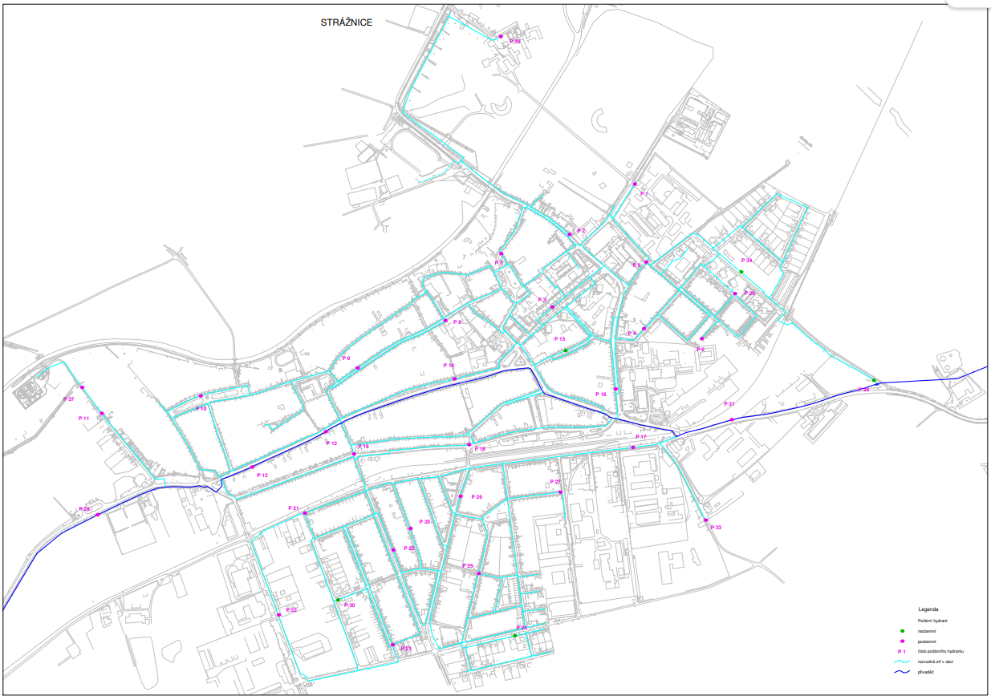

1. § 7 odst. 1 zákona o požární ochraně
2. nařízení Jihomoravského kraje č. 16 ze dne 4. 10. 2012